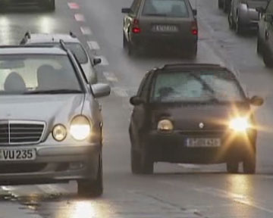
Вот и наступило лето – прекрасная пора отпусков и школьных каникул, купания, длительных прогулок и игр на свежем воздухе. К сожалению именно летом растет и процент детского травматизма в результате дорожно-транспортных происшествий. Для предотвращения несчастных случаев на дороге, необходимо проводить занятия по безопасности дорожного движения в детских садах и школах. И, конечно, огромное, решающее значение имеют беседы родителей со своим ребенком о правилах поведения на проезжей части.
Частой ошибкой, допускаемой в таких случаях, является неправильный подход к началу беседы.
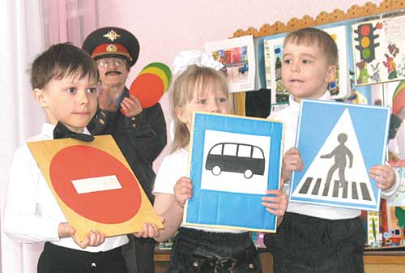
Говорить с детьми об опасностях дороги излишне строгим тоном неэффективно. В таком случае, ребенок не будет заинтересован в беседе и в результате усвоит лишь малую часть информации. Гораздо эффективнее поговорить с ребенком спокойно, выбрав момент, когда он ничем не занят и его внимание в Вашем распоряжении. Перед объяснениями обозначьте важность и серьезность разговора, пусть малыш почувствует свою значимость. Его внимание возле дороги должно быть просьбой, а не требованием. Он должен понимать, что за него переживают и ему грозит опасность. Такая мотивация гораздо сильнее, чем опасения наказания или упреков.

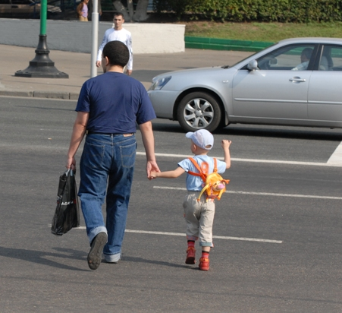
Еще одна распространенная ошибка родителей – действия по принципу «со мной можно».
Если Вы показываете ребенку на собственном примере как перебежать на красный, будьте уверены, оставшись один, он попытается повторить этот трюк.

Рекомендации по обучению детей ПДД.
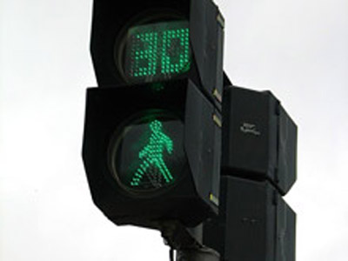
При выходе из дома:
Если у подъезда дома возможно движение, сразу обратите внимание ребенка, нет ли приближающегося транспорта. Если у подъезда стоят транспортные средства или растут деревья, приостановите свое движение и оглядитесь – нет ли опасности.
При движении по тротуару:
- Придерживайтесь правой стороны.
- Взрослый должен находиться со стороны проезжей части.
- Если тротуар находится рядом с дорогой, родители должны держать ребенка за руку.
- Приучите ребенка, идя по тротуару, внимательно наблюдать за выездом машин со двора.

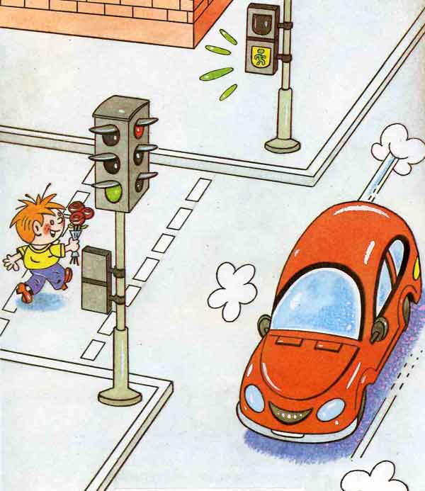
Готовясь перейти дорогу:
- Остановитесь, осмотрите проезжую часть.
- Развивайте у ребенка наблюдательность за дорогой.
- Подчеркивайте свои движения: поворот головы для осмотра дороги. Остановку для осмотра дороги, остановку для пропуска автомобилей.
- Учите ребенка всматриваться вдаль, различать приближающиеся машины.
- Не стойте с ребенком на краю тротуара.
- Обратите внимание ребенка на транспортное средство, готовящееся к повороту, расскажите о сигналах указателей поворота у машин.
- Покажите, как транспортное средство останавливается у перехода, как оно движется по инерции.

При переходе проезжей части:
.
- Выходя на проезжую часть, прекращайте разговоры.
- Переходите дорогу только по пешеходному переходу.
- Не спешите, не бегите, переходите дорогу размеренно.
- Не переходите улицу под углом, объясните ребенку, что так хуже видно дорогу.
- Не выходите на проезжую часть с ребенком из-за транспорта или кустов, не осмотрев предварительно улицу.
- Не торопитесь перейти дорогу, если на другой стороне вы увидели друзей, нужный автобус, приучите ребенка, что это опасно.
- При переходе по нерегулируемому перекрестку учите ребенка внимательно следить за началом движения транспорта.
- Объясните ребенку, что даже на дороге, где мало машин, переходить надо осторожно, так как машина может выехать со двора, из переулка.
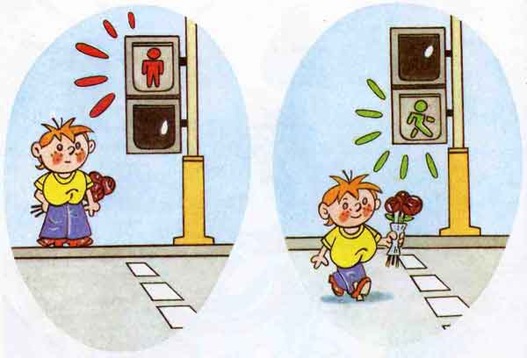
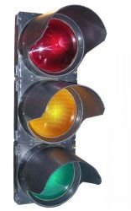
При посадке и высадке из транспорта:
- Выходите первыми, впереди ребенка, иначе ребенок может упасть, выбежать на проезжую часть.
- Подходите для посадки к двери только после полной остановки.
- Не садитесь в транспорт в последний момент (может прищемить дверями).
- Приучите ребенка быть внимательным в зоне остановки – это опасное место (плохой обзор дороги, пассажиры могут вытолкнуть ребенка на дорогу).

При ожидании транспорта:
- Стойте только на посадочных площадках, на тротуаре или обочине.

Рекомендации по формированию навыков поведения на улицах:
- Навык переключения на улицу: подходя к дороге, остановитесь, осмотрите улицу в обоих направлениях.
- Навык спокойного, уверенного поведения на улице: уходя из дома, не опаздывайте, выходите заблаговременно, чтобы при спокойной ходьбе иметь запас времени.
- Навык переключения на самоконтроль: умение следить за своим поведением формируется ежедневно под руководством родителей.
- Навык предвидения опасности: ребенок должен видеть своими глазами, что за разными предметами на улице часто скрывается опасность.

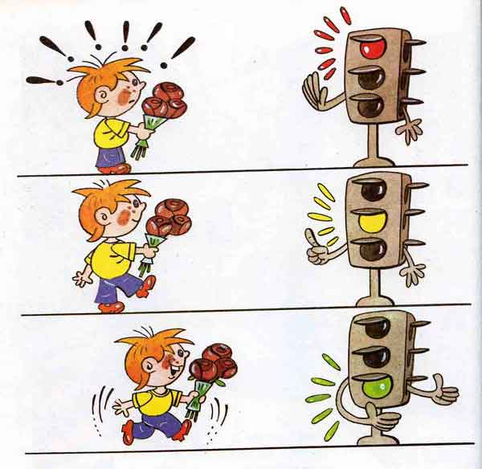
Три друга пешехода в любое время года.
Красный свет — твой первый друг —
Деловито строгий.
Если он зажёгся вдруг —
Нет пути дороги.
Жёлтый свет — твой друг второй
Даёт совет толковый:
Стой! Внимание утрой!
Жди сигналов новых!
Третий друг тебе мигнул
Своим зелёным светом:
Проходи! Угрозы нет!
Я порукой в этом!
При переходе площадей,
Проспектов, улиц и дорог
Советы этих трёх друзей
Прими и выполни их в срок.
Загорелся красный свет —
Пешеходу хода нет!

